Câu 22: [HH10.C1.1.BT.a]Cho lục giác đều tâm . Số các vectơ bằng có điểm đầu và điểm cuối là các đỉnh của lục giác là
A. . B. . C. . D. .

Lời giải

Chọn A
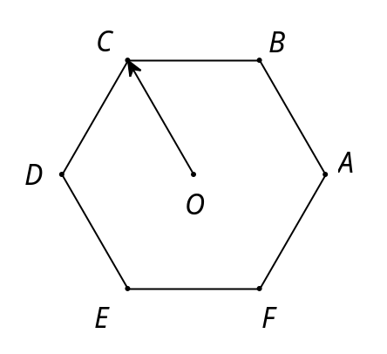
Đó là các vectơ: .

